研究区域一次接线图/网络拓扑图（含山城、延安相关区域）
延安区域：
油田杏河区域3万千瓦分散式风电项目，共6台5MW风机，分别接入杏河变（杏11-0018风机）、靖东变（东38-22风机）、侯市变（杏14-9）、杏北变（东70-15）、侯南变（王32-05）、冯庄变（王518）共6座站所。数据由油田内部专用网汇聚至杏河变，杏河变利用现有杏河—永康光缆和光传输设备，新增风电项目专用调度数据网及二次防护设备，信息上送国网永康330kV变。
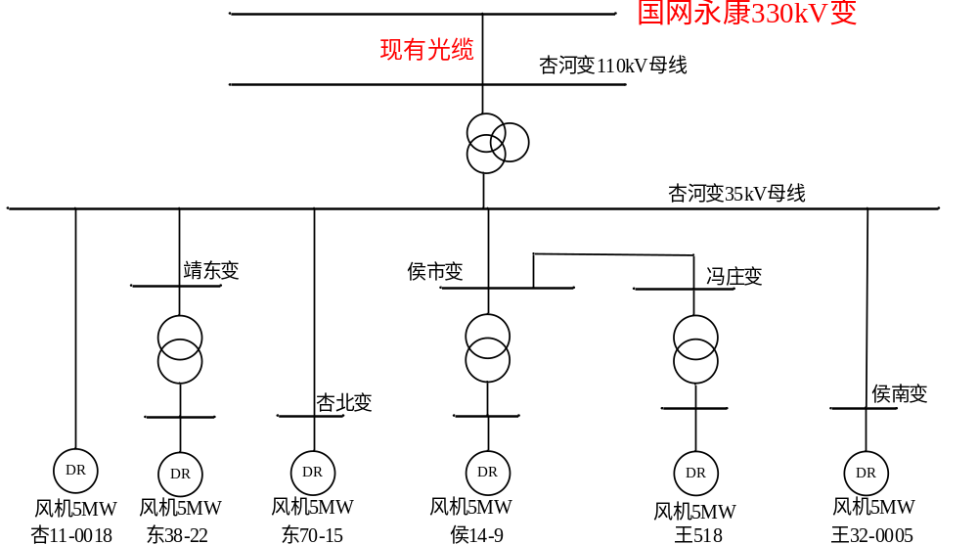
油田化子坪区域0.5万千瓦分散式风电项目，化140-265单台风机T接至化子坪至镰刀湾35kV线路。新架化子坪变与国网油坊坪变7km光缆，新增光传输、调度数据网及二次防护设备，信息上送国网油坊坪110kV变。
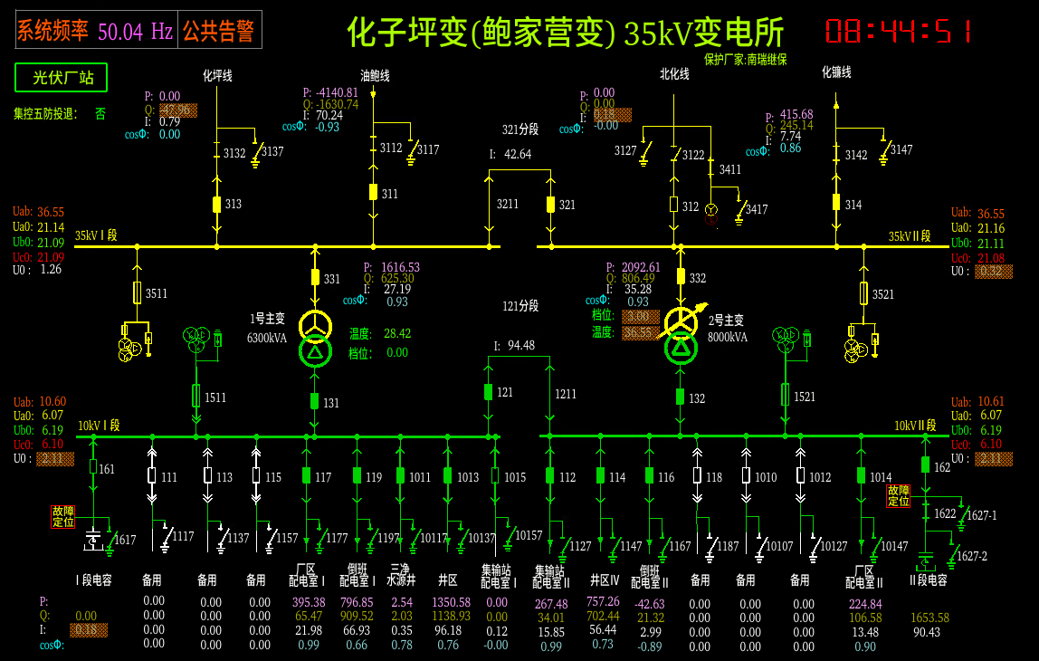
油田坪桥区域0.5万千瓦分散式风电项目，林79-75单台风机接至油田坪桥变35kV母线。新架坪桥变与国网坪桥变8km光缆，新增光传输、调度数据网及二次防护设备，信息上送国网坪桥110kV变。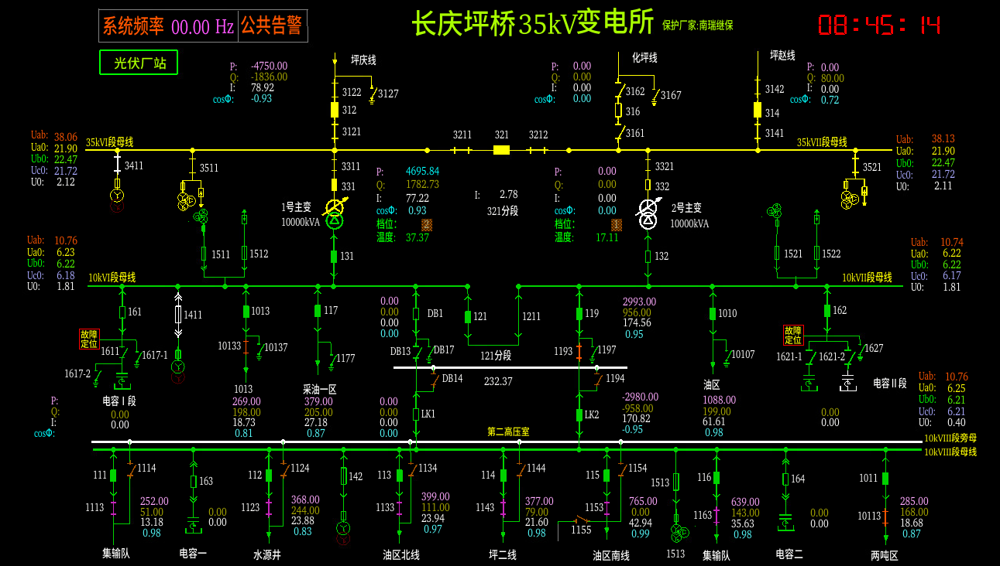
油田榆树区域0.5万千瓦分散式风电项目，山8增一台5MW风机接入榆树变35kV系统，新架榆树变与旦八110kV变光缆17km，新增光传输、调度数据网及二次防护设备，信息上送国网旦八110kV变。
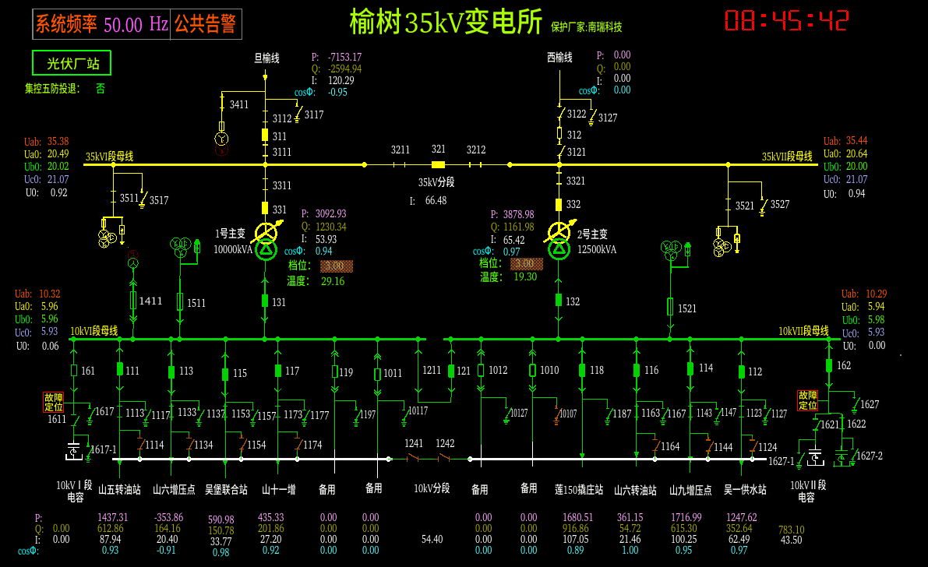
沙集区域2.5万千瓦分散式风电项目，共5台5MW风机，分别接入姚山变（吴523）、盘西变（冯50-05）、刘坪变（旗88-120、新312扩）、杨青川（新529）4座站所。新架盘西变与沙集变13km光缆，数据由油田内部专用生产网汇聚至盘西变，新架盘西变与沙集变13km光缆，新增光传输、调度数据网及二次防护设备，信息上送国网沙集110kV变。
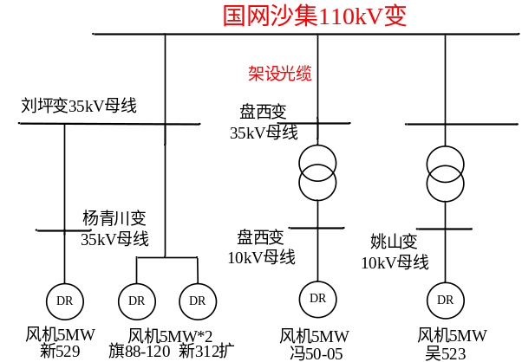
图1 沙集区域风电项目示意图
新寨区域2万千瓦分散式风电项目，共4台5MW风机，分别接入白杨变（铁94-78）、武阳变（涧13与涧207）、王台变（吴447）。新架王台变与新寨变18km光缆，数据由油田内部专用生产网汇聚至王台变，新增光传输、调度数据网及二次防护设备，信息上送国网新寨110kV变。
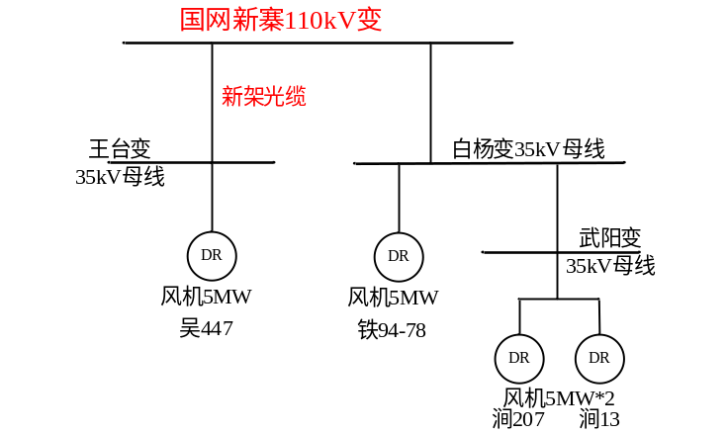
图1 新寨区域风电项目示意图
山城区域：山城变扩建间隔为山城变微电网，微电网包含储能、SVG、风机
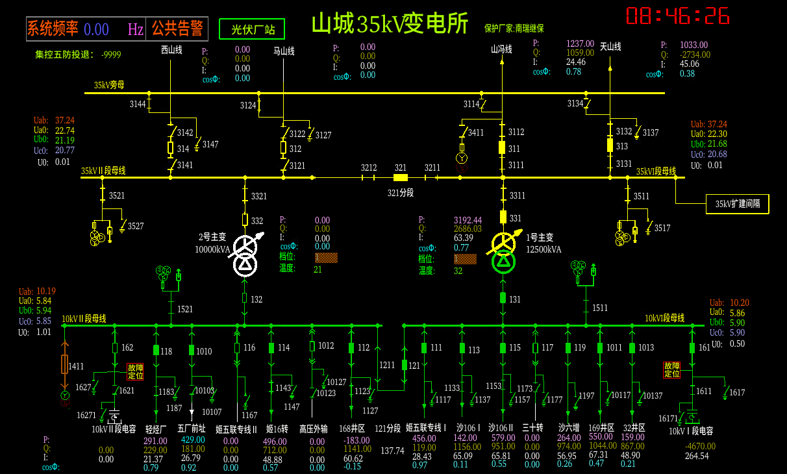

变电站、母线、线路、变压器参数：电压等级、容量、阻抗、线路长度等（容量、阻抗见excel表）
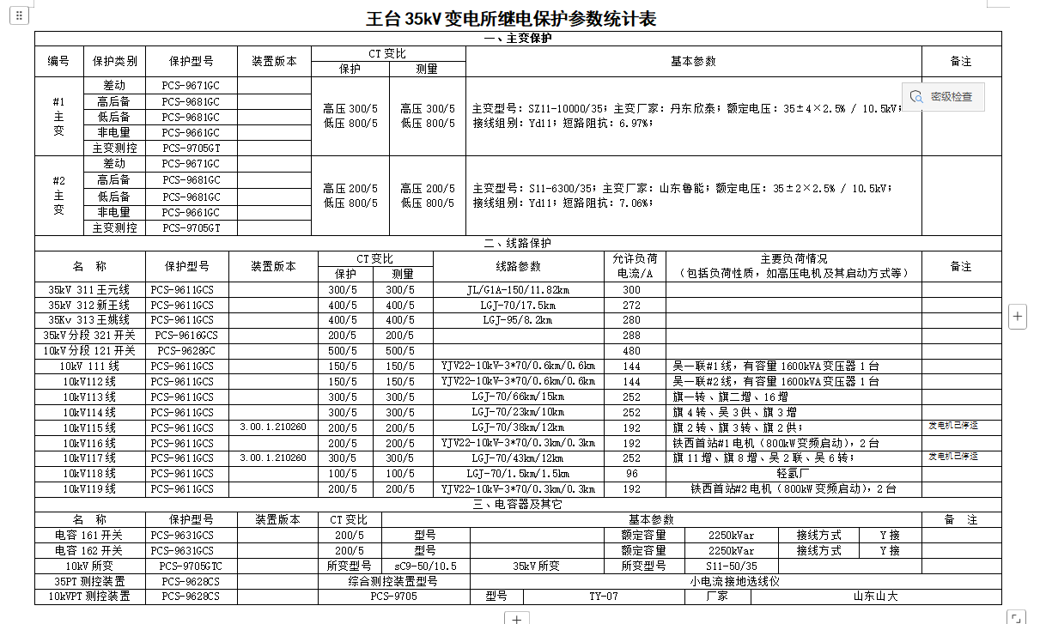
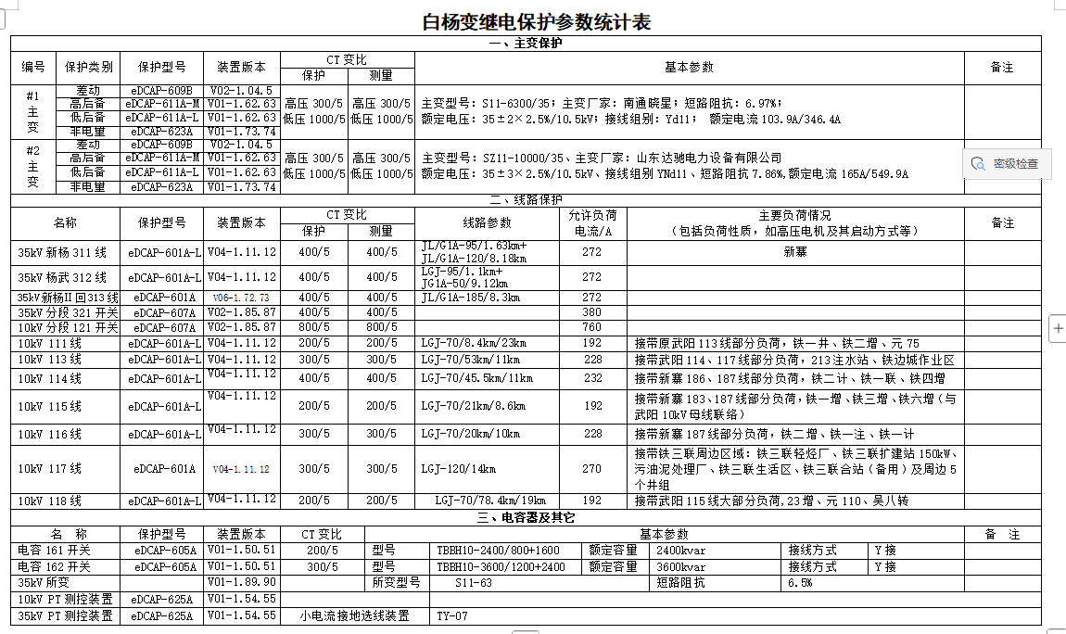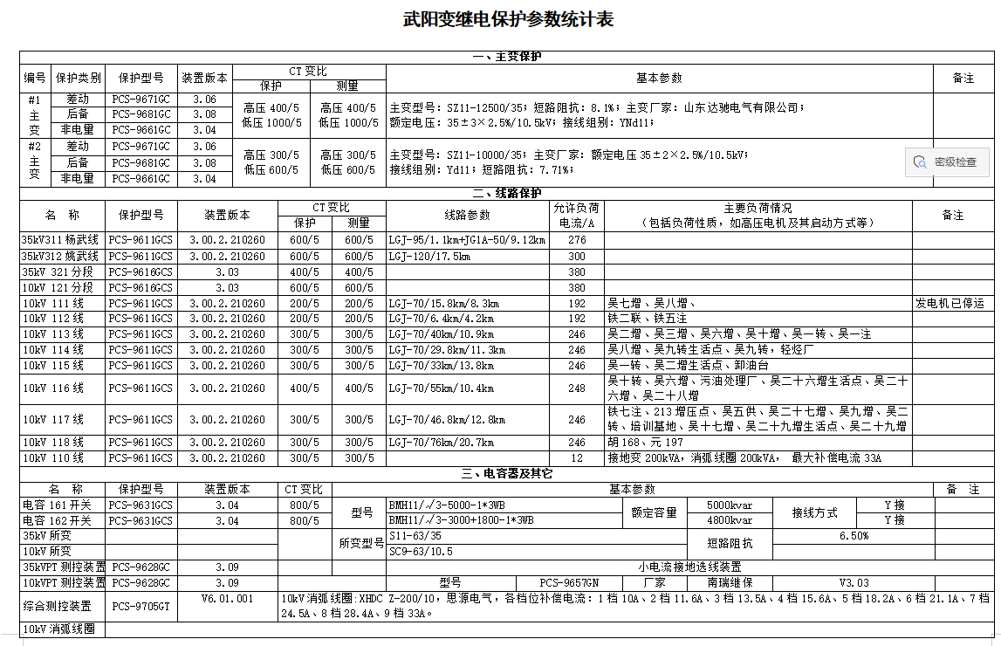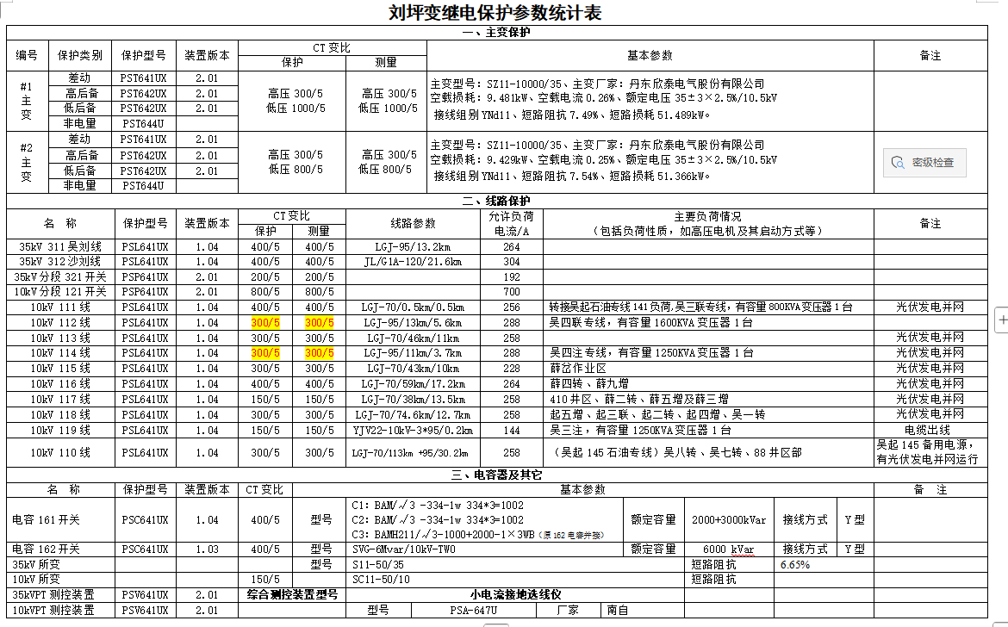
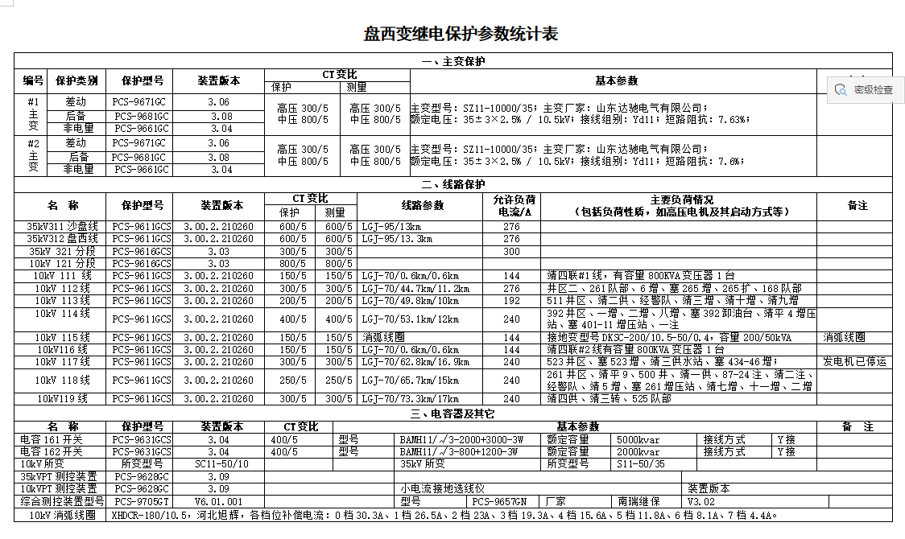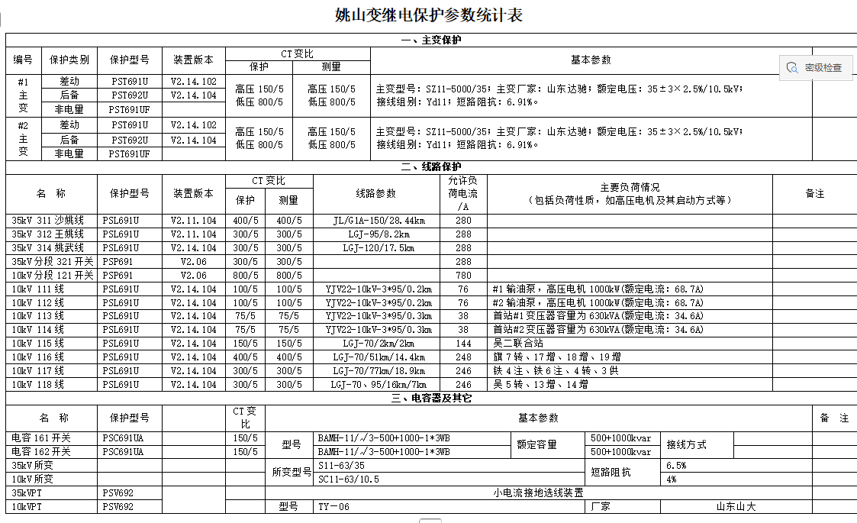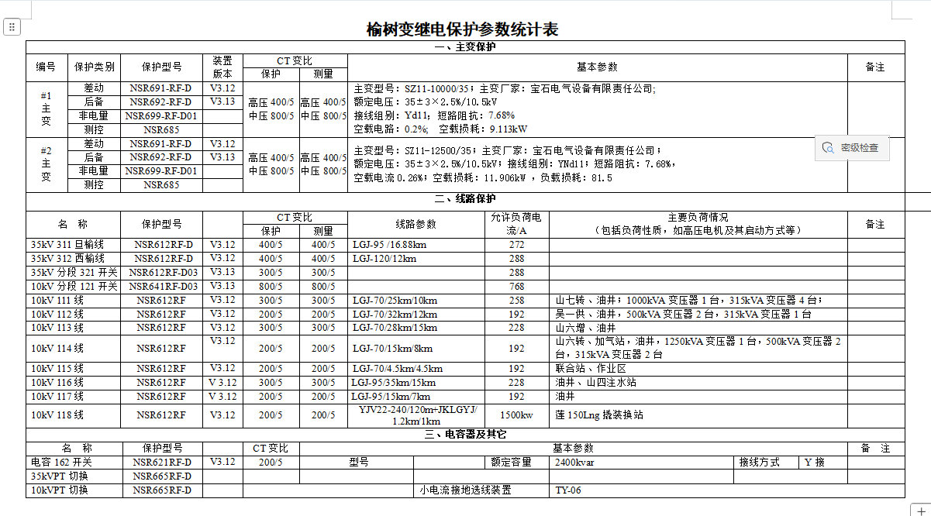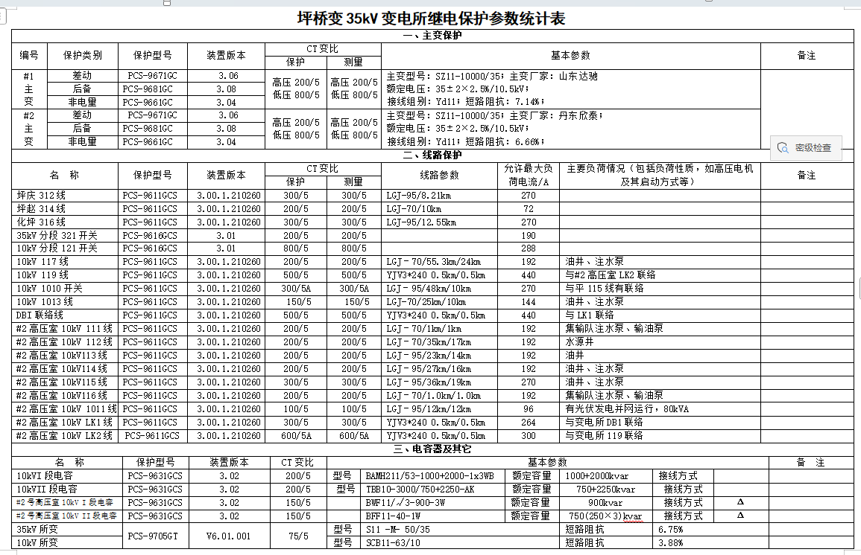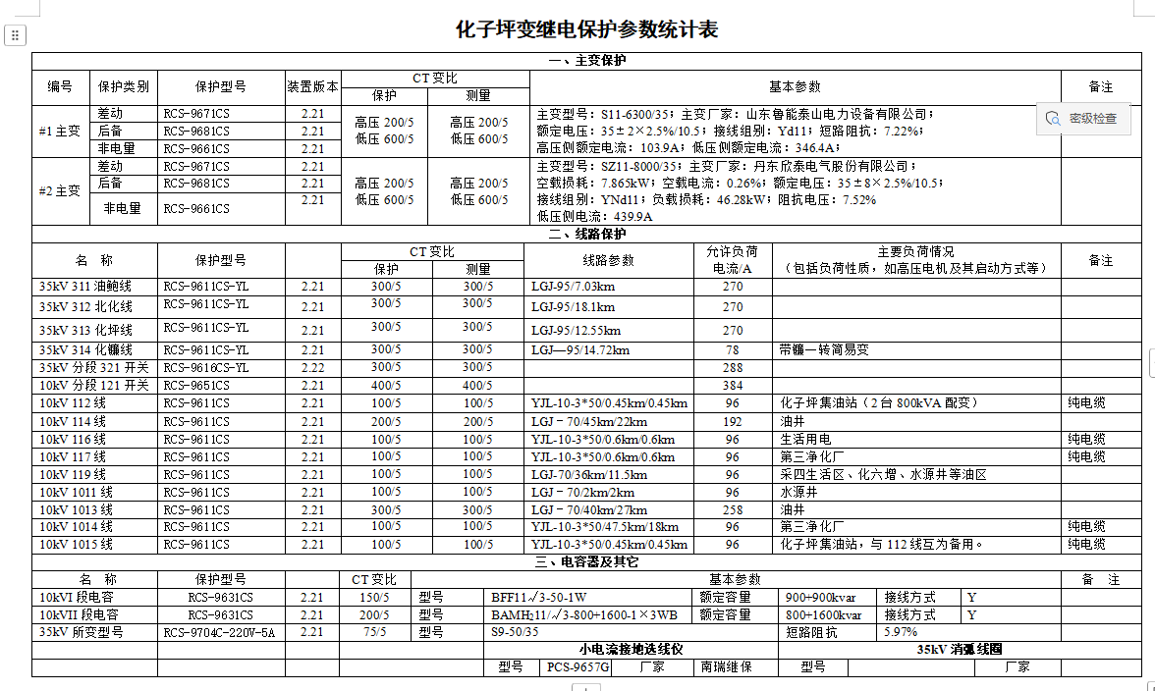
各区域与上级电网连接关系、PCC/考核点位置及计量方向
连接关系见研究区域一次接线图，PCC/考核点位置为与地方变电所直接联络的线路，功率计量方向从母线指向线路为正
典型/特殊运行方式：开关状态、母线分段、线路/变压器投切等
典型运行方式：变电所两台主变并列运行，特殊情况下单台主变运行（10kV两段母线并列运行）带全站负荷
风机/光伏：接入点、额定容量、控制范围、功率因数/无功能力
风机/光伏接入点、额定容量见“研究区域一次接线图/网络拓扑图”，风机有功控制范围0%至100%，无功控制范围为有功功率的0%至33.3%。
光伏纯有功输出，有功可控范围0%至100%
SVG：接入点、容量、无功调节范围、控制模式
接入点和接入容量见下图
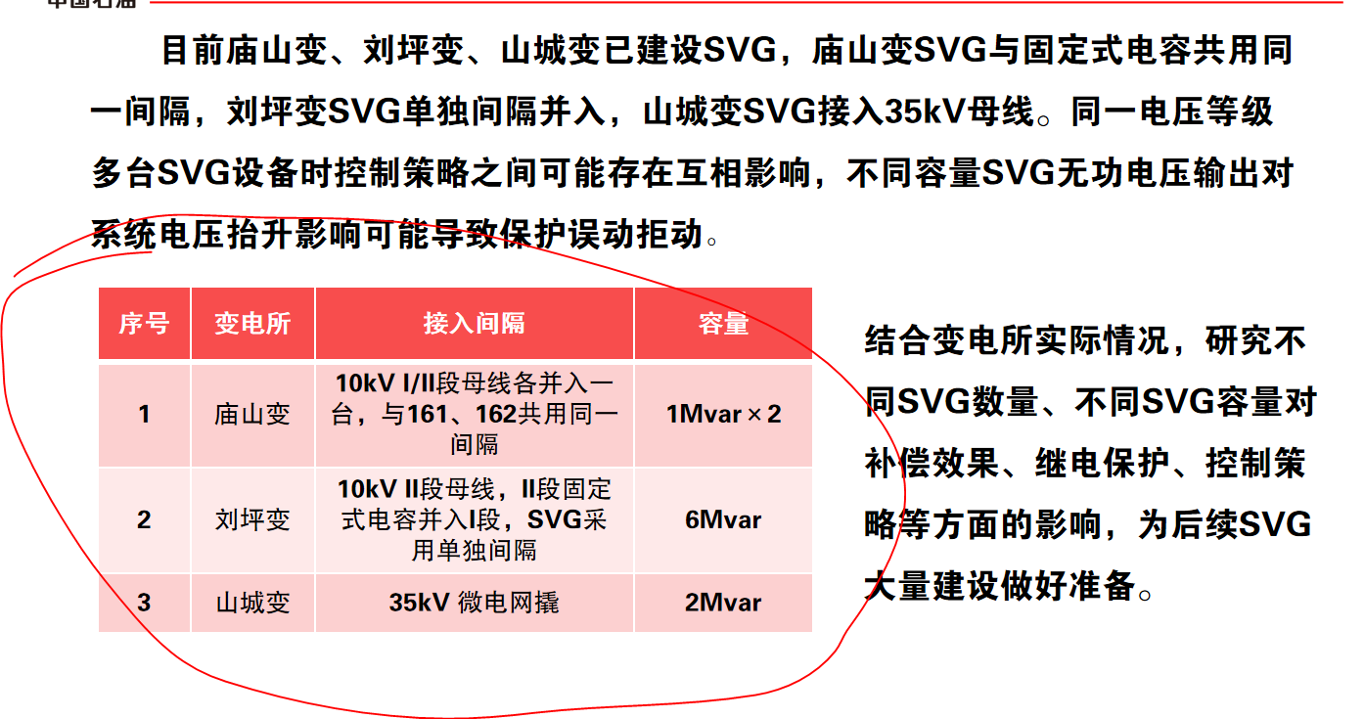
无功调节范围：±额定功率
控制模式：恒无功、恒功率因数、恒电压、电压无功综合控制模式可选
可调负荷及其他调压/无功设备清单与控制边界
负荷不可调节，调压设备：变压器档位条件（控制边界见“变电站、母线、线路、变压器参数”部分变压器档位参数）、电容器投切（控制边界见“变电站、母线、线路、变压器参数”部分电容器容量参数）
已有电网模型（“变电站、母线、线路、变压器参数”部分）、现行控制策略及相关报告
